Урок – Повторение по теме: "Периодические движения: равномерное вращение по окружности и колебания"
Воронкова Екатерина Валерьевна
учитель физики, ГОУ СОШ № 1388 г. Москвы

План конспект урока по физике
Класс: 10 класс
Раздел программы: “Виды движения”
Тип урока: урок обобщения и систематизации знаний.
Вид: комбинированный.
Технология: модульного и блочно-модульного обучения, обучение в сотрудничестве, информационно-коммуникационные технологии.
Цели урока:
- Дидактические: создать условия самореализации учащихся, используя личностно-ориентированную технологию, компетентностный подход.
- Образовательные: проанализировать сходные черты и различия данных видов движения, определить уровень усвоения знаний, сформированности умений и навыков, комплексного их применения.
- Развивающие: развивать качественную сферу учащихся; развивать логическое мышление оценивание уровня своих знаний.
- Воспитательные: прививать культуру умственного труда.
- Мотивационная: побудить интерес к изучению предмета.
Подготовка к уроку: мультимедийная презентация «Периодические виды движения», демонстрации математического и пружинного маятников, вращательного движения, часы.
План урока
Содержание этапов урока | Виды и формы деятельности
1. Организационный момент | Приветствие
2. Мотивационное начало урока | Постановка учебной задачи
3. Повторение видов движения: колебания и движение по окружности | Заполнение таблицы
4. Этап обобщения, систематизации знаний и закрепление материала | Выполнение заданий, решение задач
5. Подведение итогов | Рефлексия
I. Организационный момент.
II. Мотивационное начало урока. Наша задача сравнить периодические виды движения, используя опорные конспекты. Для этого просмотрим презентацию, затем заполним таблицу, сделаем выводы. Вам предстоит вспомнить… В чем похожесть и различие этих видов движения? Каковы физические характеристики движения?
III. Демонстрации. Просмотр презентации.

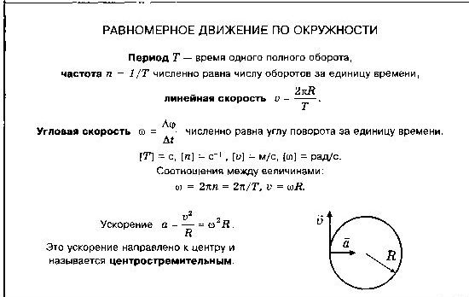
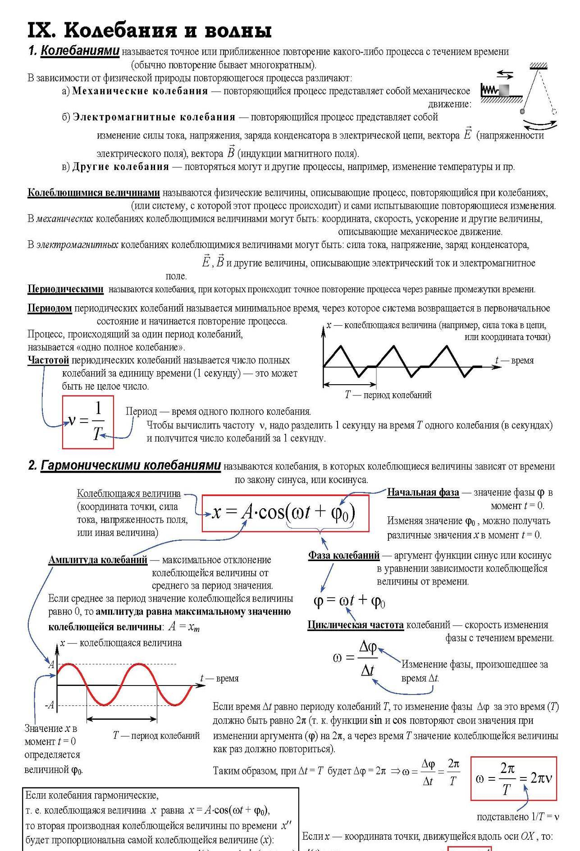

IV. Учитель: Заполним таблицу.
Движение по окружности | Колебания  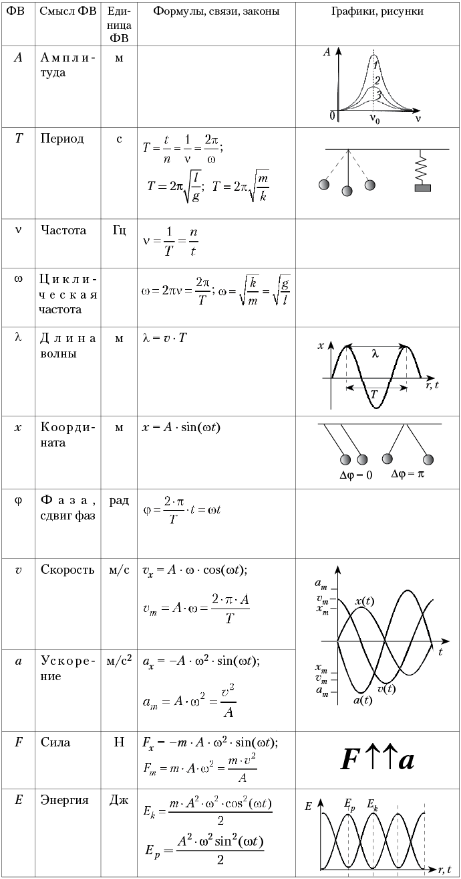
х (t) = R sin ωt | х (t) = A sin ωt
R (м) – радиус вращения | A (м) - максимальное отклонение от положения равновесия. А = х _{max}
ω - угловая скорость (рад/с) показывает угол поворота за единицу времени  ω = φ \ t | ω - циклическая частота (рад/с), число колебаний за 2 π секунд, скорость измерения фазы с течением времени
ω = 2 π \ T
Фаза колебаний φ (рад)
Разность фаз

Линейная скорость (м/с) υ = ω · R  υ = 2 π R \ T  υ = const | m g h _{max} = m υ² _{max}\ 2  Скорость меняется периодически.
Центростремительное ускорение a (м\с²) возникает при равномерном вращении. | Ускорение меняется периодически.
Период Т (с) – время одного полного оборота. | Период Т (с) – время одного полного колебания.
Т = 2 π \ ω = t \ N
Частота n (1\с) – число оборотов за единицу времени. | Частота ν (Гц) – число колебаний за единицу времени.
n = ν = 1\T = N\ t
Дополнение.
Задача № 1. Начертите траекторию точки обода велосипедного колеса при равномерном, прямолинейном движении велосипеда в системе отсчета колеса, в системе отсчета рамы велосипеда, в системе отсчета, связанной с Землей. ( точка, окружность, система полуокружностей).
Задача № 2. Волчок , вращась с частотой 60 1\с свободно падает с высоты 1,5 м. Сколько оборотов он сделает за время полета?
V. Учитель: Подведем итоги (выставление оценок).
Домашнее задание.
- Найти скорость вращения точки на экваторе Земли. Радиус Земли принять за 6400 км. (465 м\с)
- Найти скорость вращения Земли вокруг Солнца. (30 км/с).
Рефлексия: Ребята, проанализируйте, пожалуйста, свои мыслей, чувства, ощущения, которые возникли у вас в течение урока.

